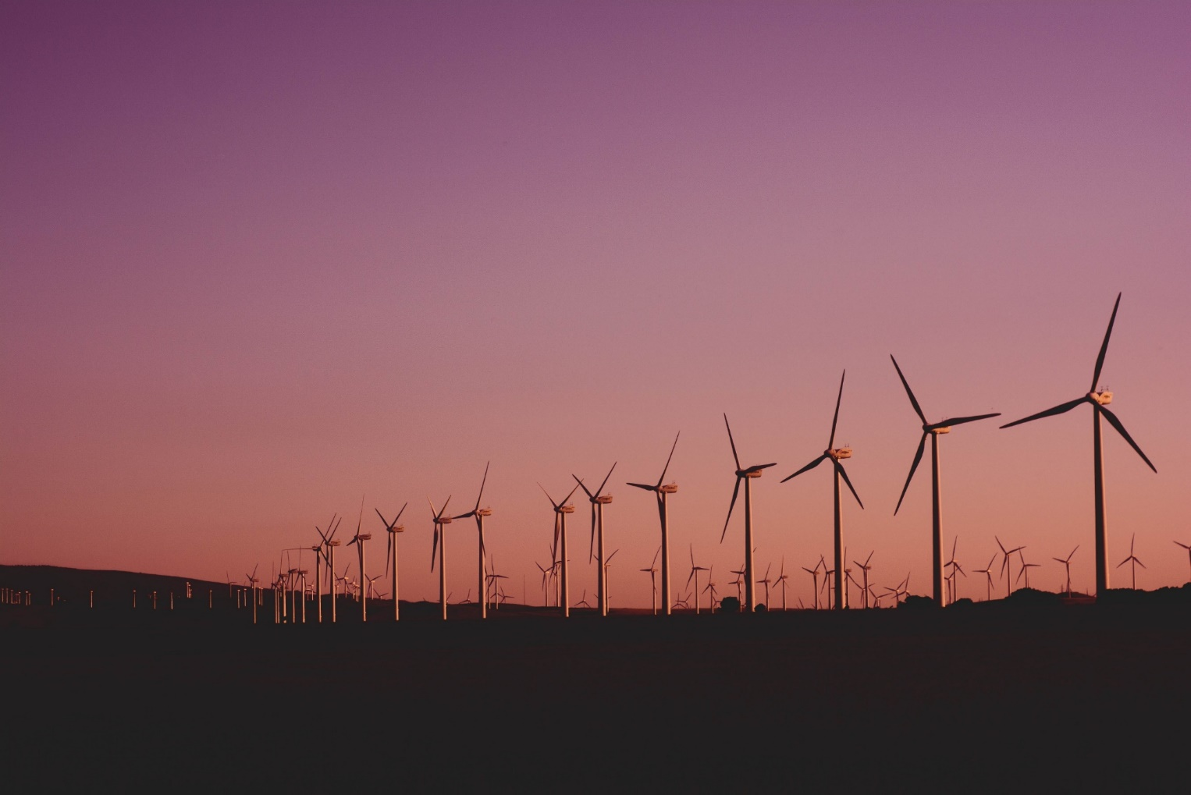
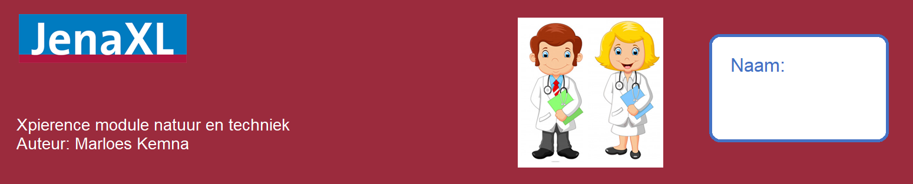

Naam:
De energietransitie
Elektriciteit & energie
Inhoudsopgave

Inleiding 4
Hoofdstuk 1: Elektrische apparaten en energie 5
Leerdoelen: 5
Elektrische apparaten 5
Energie 5
Elektrische apparaten en energie begrippenlijst 10
Hoofdstuk 2: De energierekening 13
Voorvoegsels bij eenheden. 14
Energie 14
Vermogen 14
Voorbeeldopgave 1: 15
De energierekening begrippenlijst 18
Hoofdstuk 3: Opwekking en omzetting van energie 20
Energie uit brandstoffen 20
Elektriciteit uit brandstoffen 21
Afvalwarmte 22
Afvalwarmte hergebruiken 23
Rendement 23
Andere energie omzettingen 24
Rendement bij andere energie omzettingen 24
Vermogen van een windturbine 27
Energiebronnen vergelijken 28
Zonne-energie 28
Zonnecollectoren 29
Zonnepanelen 30
Waterkracht 30
Zwaarte-energie 31
Opwekking en omzetting van energie begrippenlijst 33
Hoofdstuk 4: Elektrische energie en schakelingen 36
Leerdoelen: 36
De stroom meten 36
De spanning en de stroomsterkte meten 37
Spanning, stroomsterkte en weerstand berekenen. 37
Schakelingen tekenen 39
Serieschakeling 39
Parallelschakeling 40
Elektrische energie en schakelingen begrippenlijst 41

Inleiding

In de module de energietransitie leer je van alles over energie, energieopwekking en elektriciteit! Je weet aan het eind van deze module hoe apparaten werken, waarom een stekker twee contacten heeft, hoe elektriciteitscentrales werken en waarom stroom altijd in een cirkel loopt. Je leert de begrippen volt, ampère, watt en joule kennen en je leert ermee werken.
Dit leer je door middel van opdrachten, lessen, een onderzoeksverslag en een toets. Voor deze module krijg je drie cijfers: een cijfer voor de opdrachten, een cijfer voor de toets en een cijfer voor het onderzoeksverslag.
Dit is het theorieboekje, hierin vind je de theorie achter de hoofdstukken die we gaan behandelen. Het is verstandig om die hoofdstukken even door te lezen voordat we ze gaan behandelen. Bij dit theorieboekje hoort ook een werkboek en een planner. Die vind je allemaal in Wikiwijs. Maak daar alvast kennis mee!

Hoofdstuk 1: Elektrische apparaten en energie

Leerdoelen:

- Je kan een aantal elektrische apparaten in het huis benoemen
- Je kan omschrijven hoe een gesloten stroomkring in elkaar zit
- Je kan uitleggen wat de invloed is van stroom en spanning op een stroomkring.

Elektrische apparaten
Elke dag is iedereen in Nederland wel op één of andere manier in contact gekomen met een elektrisch apparaat. Een televisie die aanstaat, een telefoon die moet opladen, een droger op zolder, de verwarmingselementen in een kachel of oven, de lampen van straatlantaarns buiten of zelfs een dynamo op jouw eigen fiets die een lampje laat branden. Vanaf de negentiende eeuw is ons leven verweven met elektriciteit.

Energie

Veel van de apparaten die je thuis ziet, maken gebruik van twee manieren om energie te krijgen:
- Batterijen:
Batterijen zijn kleine pakketjes aan stofjes die als het ware ‘energie’ opslaan. Deze opgeslagen energie kan vrijgelaten worden om apparaten te laten werken. Dit kan echter alleen gebeuren als van de batterij de bovenkant (het plusje) en de onderkant (het minnetje) tegelijkertijd worden aangeraakt moeten worden. Dit noemen ze een ‘gesloten stroomkring’, want er stroomt energie van de pluskant door het apparaat naar de kant met de min, waardoor het apparaat gaat werken. Als de stroomkring ergens onderbroken wordt (een draadje zit los), dan stopt de elektriciteit ook gelijk met stromen.
Om te begrijpen hoe de stroom door zo'n stroomkring loopt, kun je een model gebruiken. Een goed model is de cv-installatie van een woonhuis. In een cv-installatie stroomt water in een gesloten kring rond (afbeelding 1). Voor het rondstromen van het water wordt gezorgd door een pomp. De stroom kan worden onderbroken door een kraan in de leiding dicht te draaien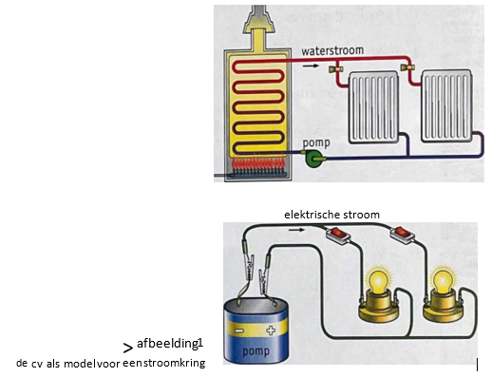
- In een stroomkring loopt elektrische stroom in een gesloten kring rond. De stroomsterkte geven wij in de natuurkunde aan met Ampère (A).
Voor het rondlopen van de stroom wordt gezorgd door een spanningsbron (de 'pomp'). Deze ‘pompkracht’, oftewel spanning, wordt aangegeven met Volt (V) De stroom kan met een schakelaar (de 'kraan') aan en uit worden gezet.
Een apparaat, bijvoorbeeld een lamp, die in de stroomkring staat werkt als een weerstand. De weerstand (in de eerder genoemde vergelijking ‘een watermolen’) zet een deel van de elektrische energie die erdoorheen loopt om in andere energie, bij het voorbeeld van een watermolen is dit bewegingsenergie, bij een lamp is dit licht (stralingsenergie) en warmte energie. In de natuurkunde drukken wij weerstand uit in Ohm (Ω).
Je kunt met deze drie waardes stroomsterkte (A), spanning (V) en weerstand (R) rekenen aan schakelingen. Hier meer over in hoofdstuk 4.

- Een batterij heeft altijd een vaste hoeveelheid aan spanning die hij levert. Deze hoeveelheid kun je herkennen aan de grootte van de batterij.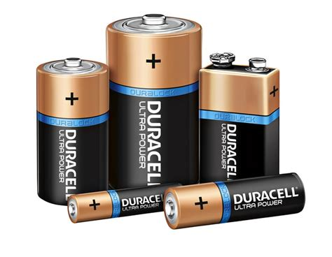
Afhankelijk van het model van de batterij, levert de batterij een andere spanning, meestal tussen de 1,5 V en de 9,0 V. Batterijen kun je ook combineren achter elkaar om meer spanning eruit te krijgen, maar daar gaat het in latere hoofdstukken meer over.
- Het stopcontact:
Een enkele batterij geeft altijd dezelfde spanning, maar kan samen met andere batterijen gecombineerd worden om meer spanning te leveren. Uit het stopcontact komt eigenlijk altijd dezelfde hoeveelheid spanning: 230 V. Dit is door heel de EU hetzelfde en wordt ook wel de Netspanning genoemd.
Wat zo speciaal is aan deze spanning van 230 V, is dat het niet de spanning is die wordt opgewekt in elektriciteitscentrales. Daar zit je in de honderdduizenden Volt te kijken (tussen de 150.000 en 380.000 V). De grote kabels die gedragen worden door hoogspanningsmasten (afbeelding 3) brengen deze naar de stad. Om zo min mogelijk spanning te verliezen, worden deze kabels gemaakt van materialen die stroom makkelijk doorlaten: geleiders. Meestal zijn dit metalen als Koper.
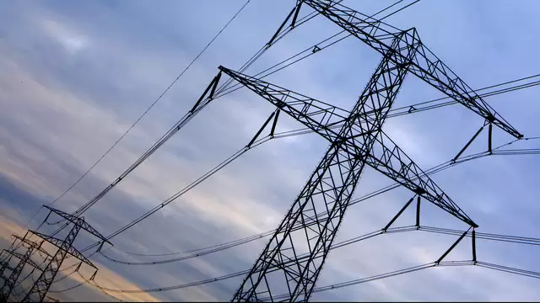Hoogspanningsmasten dragen kabels die onder extreem veel spanning staan.
Zodra deze stroom aankomt, moet de spanning worden verlaagd voordat het bruikbaar is in huis. Als een televisie aangesloten zou worden op deze hoogspanning, zou die het niet lang overleven. Die zou overbelast raken doordat er te veel elektriciteit doorheen zou gaan. Er worden speciale apparaten gebruikt die de hoogspanning omzetten in lagere spanningen voor gebruik in huis: transformators.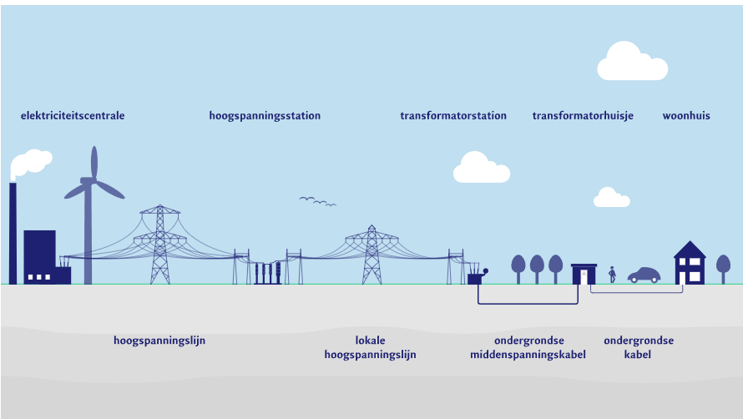
Elektriciteit gaan vanaf een centrale naar jouw huis, maar maakt wel een aantal tussenstops.
Elektriciteitskabels dragen veel stroom en staan onder veel spanning. Dit is handig als je een koelkast wil laten werken, maar is minder handig als je per ongeluk de draad aan zou raken. Om ervoor te zorgen dat alles veilig blijft en om de elektriciteit niet te laten lekken naar de buitenwereld, worden kabels ingewikkeld in materialen die elektriciteit niet geleiden: isolatoren. De plastic omhulsels van opladers en kabels zijn isolatoren.
Tijdens het werken aan de opdrachten van deze module leer je over verschillende onderdelen van elektriciteit. Je leert ook welke functie stroom en spanning heeft binnen stroomkringen.

Elektrische apparaten en energie begrippenlijst
Apparaten:
____________________________________________________________________________________________________________________________________________________________________________________________________________________________________________________________________________
Schakelaar:
____________________________________________________________________________________________________________________________________________________________________________________________________________________________________________________________________________
Dynamo:
____________________________________________________________________________________________________________________________________________________________________________________________________________________________________________________________________________
Energie:
____________________________________________________________________________________________________________________________________________________________________________________________________________________________________________________________________________
Stroom:
____________________________________________________________________________________________________________________________________________________________________________________________________________________________________________________________________________
Spanning:
____________________________________________________________________________________________________________________________________________________________________________________________________________________________________________________________________________
Weerstand:
____________________________________________________________________________________________________________________________________________________________________________________________________________________________________________________________________________

Verwarmingselementen:
____________________________________________________________________________________________________________________________________________________________________________________________________________________________________________________________________________
Lampen:
____________________________________________________________________________________________________________________________________________________________________________________________________________________________________________________________________________
Netspanning:
____________________________________________________________________________________________________________________________________________________________________________________________________________________________________________________________________________
Transformator:
____________________________________________________________________________________________________________________________________________________________________________________________________________________________________________________________________________
Overbelasting:
____________________________________________________________________________________________________________________________________________________________________________________________________________________________________________________________________________
Stroomkring:
____________________________________________________________________________________________________________________________________________________________________________________________________________________________________________________________________________ Geleiders:
____________________________________________________________________________________________________________________________________________________________________________________________________________________________________________________________________________

Isolatoren:
____________________________________________________________________________________________________________________________________________________________________________________________________________________________________________________________________________
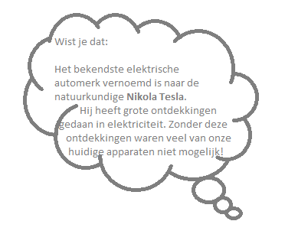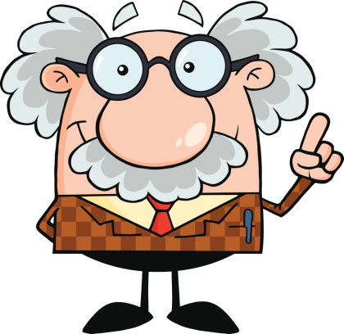

Hoofdstuk 2: De energierekening

Leerdoelen:
- Je kunt uitleggen wat eenheden en grootheden zijn en de eenheden en grootheden die in deze module nodig zijn noemen
- Je kunt rekenen aan eenheden met de voorvoegsels mega tot mili.
- Je kan uitleggen hoe vermogen invloed heeft op energieverbruik
- Je kan uitleggen hoe stoppen, zekeringen en aardlekschakelaars voor meer veiligheid zorgen
- Je kan omschrijven wat energie is
- Je kan rekenen met de kosten van elektriciteit
Grootheden en eenheden.
In de natuurkunde wordt gebruik gemaakt van grootheden. Deze grootheden hebben een bepaalde waarde. De waarden van grootheden worden uitgedrukt in eenheden. In deze module zijn al een paar soorten eenheden en grootheden voorbij gekomen. Namelijk spanning en volt, stroomsterkte en ampère, weerstand en ohm. Daarnaast gaan we het in dit hoofdstuk nog hebben over twee andere eenheden en grootheden, namelijk energie, joule en vermogen, watt.
Elk van deze eenheden en grootheden komen altijd in paren.
Een paar voorbeelden van eenheden en grootheden paren die je misschien al kent uit je dagelijks leven: tijd en uren, geld en euro’s, lengte en meters.
Ook hebben alle grootheden en eenheden een symbool en een afkorting voor de eenheid. Hieronder een tabel met alles in één overzicht.
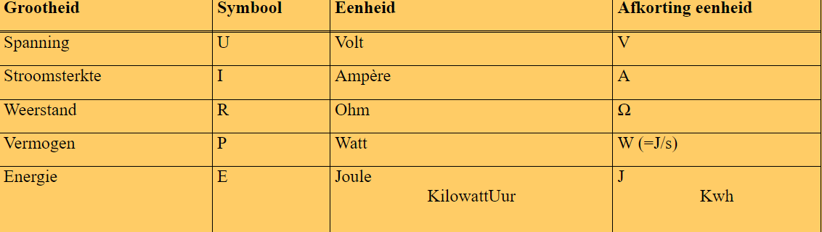

Voorvoegsels bij eenheden
Om in de natuurkunde duidelijker te kunnen maken hoe groot een eenheid is, wordt er gebruik gemaakt van voorvoegsels. In deze module moet je de volgende voorvoegsels kennen: milli-, kilo-, mega- en giga-. Sommigen hiervan herken je misschien al vanuit je eigen leven. Een kilogram is gelijk aan 1000 gram. Een millimeter is gelijk aan een duizendste van een meter. Ook heb je misschien heb je wel eens van een gigabyte gehoord. Dat zijn een miljard bytes.
Elk voorzetsel kun je gebruiken om makkelijker getallen op te schrijven. 1 gigabyte staat een hoop overzichtelijker dan 1 000 000 000 bytes.
Er zijn naast milli-, kilo-, mega- en giga- meer voorzetsels, maar deze hoef je nu nog niet te kennen. Hieronder een overzicht van alle voorzetsels en wat ze doen.

Voorzetsel | symbool | Naam | Equivalent in getallen
Milli- | m | Een duizendste | 0,001
Kilo- | k | Duizend | 1 000
Mega- | M | Miljoen | 1 000 000
Giga- | G | Miljard | 1 000 000 000

Om van een eenheid zonder voorzetsel naar een eenheid met voorzetsel te gaan, vermenigvuldig je het met het equivalent in getallen.
Het symbool van het voorzetsel gebruik je als je de symbool van de eenheid gebruikt.
voorbeeld: een kilovolt wordt kV.

Energie
Na een lange dag van hard werken, kan je snel een beetje suiker eten om weer verder te kunnen. In suiker (en al het voedsel) zit energie. Deze kan je terugvinden als de kcal achter op het pakketje. Er staat ook altijd naast wat de energie is in kJ. Energie is dus eigenlijk iets dat je kan verbruiken om acties te verrichten. Deze energie kan je halen uit meer dan alleen voedsel. Een batterij is ook een bron van energie, evenals een stuk houtskool of de zon. De batterij is de interessantste voor dit hoofdstuk, aangezien die elektrische energie levert. Dit wordt gebruikt door elektrische apparaten om hun taken te verrichten. Wel verbruiken sommige apparaten meer energie dan andere apparaten. Dit wordt in het volgende stukje behandeld.
In de natuurkunde wordt energie gegeven met Joule (J).

Vermogen
Een laptop verbruikt in dezelfde tijd meer elektrische energie dan een tablet. Je zegt dat een laptop vergeleken met een tablet een groter vermogen heeft. Het vermogen geeft aan hoeveel elektrische energie een apparaat per seconde verbruikt. Hoe groter het vermogen, hoe meer elektrische energie het apparaat in één seconde 'opslurpt'.
Bij veel apparaten staat het vermogen vermeld op de verpakking. Het vermogen wordt meestal opgegeven in watt (W), soms ook in milliwatt (mW) en in kilowatt (kW). Als het vermogen niet altijd even groot is, wordt de maximale waarde opgegeven.
Het vermogen van sommige apparaten is heel veranderlijk. Bij een mobiele telefoon stijgt het vermogen bijvoorbeeld sterk als je belt of gebruik maakt van internet. Als de telefoon op stand-by staat, is het vermogen juist heel klein Op verpakkingen van lampen wordt altijd het vermogen vermeld. Er zijn ook apparaten die wel een constant vermogen hebben, zoals een zaklantaarn of een elektrische klok.
Vermogen wordt in de natuurkunde gegeven met het symbool P, van het Engelse ‘power’. Energie wordt met E aangeduid en tijd met t. Als je dit in een formule aan wilt geven, doe je dat als volgt:
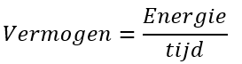
Of in symbolen is het
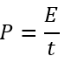
P staat hier voor het Engelse woord Power, de vertaling van vermogen, E staat voor Energie en t staat voor tijd.

Voorbeeldopgave 1:
In 26 seconde straalt een lamp 2080 J uit. Wat is het vermogen van deze lamp?
Gegeven: E = 2080 J en t = 26 s
Gevraagd: P = ? W
Formules:
Uitwerking: P = E / t = 2080/26 = 80 W
Voorbeeldopgave 2:
Jordi vergeet zijn computer uit te zetten voordat hij gaat slapen. De computer staat 8 uur lang aan met een vermogen van 200 W. Hoeveel energie gebruikt de computer?
Gegeven: P = 200 W en t = 8 uur = (8 * 3600) s = 28800 s
Gevraagd: E = ? J
Formules: , dus
Uitwerking: E = P * t = 200 * 28800 = 5760000 J = 5760 kJ
Energieprijzen
Jammer genoeg is energie niet gratis. Met 1 J aan energie kan je niet zo heel veel, maar daarom gebruiken energiebedrijven een andere manier om energieprijzen te berekenen. Zij gebruiken niet 1 J, maar 1 kWh. 1 kWh staat gelijk aan 3.600.000 J. Dat is 3,6 miljoen Joule! Met 1 kWh kan je ongeveer 100 ouderwetse 100 W lampen voor 10 uur laten branden. Nieuwere LED lampen van 5 W daarentegen kun je daarmee wel 200 uur mee laten branden. Een gemiddelde elektrische vaatwasser kan wel 2 kWh gebruiken voor een goede lading aan vaat. Energiebedrijven kunnen aflezen hoeveel energie er is verbruikt door te kijken naar de meterstand (afbeelding x)
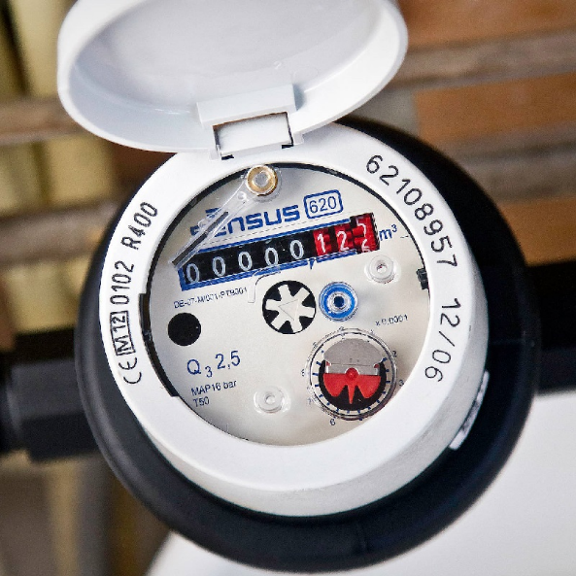
De prijs voor 1 kWh lagen begin 2021 rond de €0,24. In 2016 zat je te kijken naar €0,21 per kWh. De prijzen van energie veranderen wel steeds, maar zitten meestal tussen de 20 en 25 cent per kWh.
Voorbeeldopgave 3:
Hoeveel geld is Jordi uit de vorige voorbeeldopgave kwijtgeraakt doordat hij zijn computer aan heeft laten staan?
Gegeven: E = 5.760.000 J, 1 kWh = 3.600.000 J en 1 kWh kost €0,24
Gevraagd: Prijs = € ?
Formules: 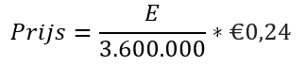
Uitwerking: Prijs = 5.760.000/3.600.000 * €0,24 = 1,6 * €0,24 = €0,38
Gevaarlijke situaties
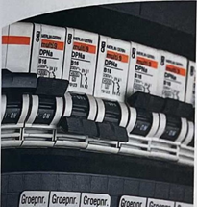
Hoge spanningen kunnen heel gevaarlijk zijn. Op de stopcontacten in je huis staat een netspanning. Deze is in Nederland 230 volt. Hier moet je dus verstandig mee omgaan, anders kunnen er ernstige ongelukken gebeuren. Voorbeelden om je huis veilig te houden van elektriciteit zijn elektronische zekeringen en aardlekschakelaars.
De elektrische installatie in je huis is onderverdeeld in groepen. Elke groep heeft een eigen elektronische zekeringen, of terwijl, stoppen. (afbeelding x). Als de stroomsterkte in een groep te groot wordt, schakelt de zekering de stroom uit. De leidingen kunnen dan niet zo heet worden dat er brandgevaar ontstaat. Een elektronische zekering heeft een hefboompje dat 'omklapt' als de stroom wordt uitgeschakeld. Zo zie je meteen in welke groep de storing zit. Als de storing is opgelost, kun je de stroom weer inschakelen door het hefboompje over te halen.
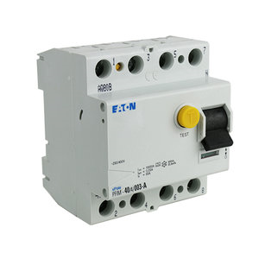
In de meterkast vind je behalve zekeringen ook een of meer aardlekschakelaars (afbeelding x). De aardlekschakelaar meet het verschil tussen de hoeveelheid elektrische stroom die de installatie in gaat, en de stroom die er weer uitvloeit. Als beide stroomsterktes even groot zijn, laat de aardlekschakelaar de stroom gewoon door. Als er meer stroom worden aangevoerd dan er terugvloeit, dan sprake van lekstroom. Dit betekent dat er een apparaat misschien onder spanning staat (hier lekt de stroom bij weg). De aardlekschakelaar zorgt er dan voor dat deze spanning uit wordt geschakeld.

De energierekening begrippenlijst

Eenheid:
____________________________________________________________________________________________________________________________________________________________________________________________________________________________________________________________________________
Grootheid:
____________________________________________________________________________________________________________________________________________________________________________________________________________________________________________________________________________
Voorzetsels:
____________________________________________________________________________________________________________________________________________________________________________________________________________________________________________________________________________
Milli-:
____________________________________________________________________________________________________________________________________________________________________________________________________________________________________________________________________________
Kilo-:
____________________________________________________________________________________________________________________________________________________________________________________________________________________________________________________________________________
Mega-:
____________________________________________________________________________________________________________________________________________________________________________________________________________________________________________________________________________
Giga-:
____________________________________________________________________________________________________________________________________________________________________________________________________________________________________________________________________________
Watt:
____________________________________________________________________________________________________________________________________________________________________________________________________________________________________________________________________________
Joule:
____________________________________________________________________________________________________________________________________________________________________________________________________________________________________________________________________________
Vermogen:
____________________________________________________________________________________________________________________________________________________________________________________________________________________________________________________________________________
Overbelasting:
____________________________________________________________________________________________________________________________________________________________________________________________________________________________________________________________________________
Stoppen (smeltzekering):
____________________________________________________________________________________________________________________________________________________________________________________________________________________________________________________________________________
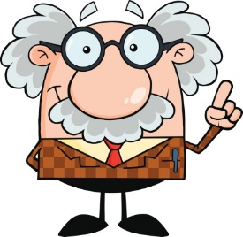
Aardlekschakelaar: ____________________________________________________________________________________________________________________________________________________________________________________________________________________________________________________________________________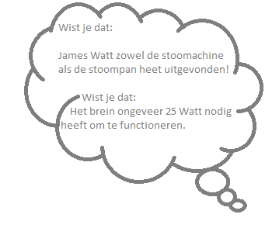

Hoofdstuk 3: Opwekking en omzetting van energie

Leerdoelen:

- Je kan uitleggen wat een brandstof is en hier verschillende voorbeelden van geven.
- Je kunt uitleggen wat rendement is en wat afvalwarmte is.
- Je kunt uitleggen wat energie omzetting is en verschillende omzettingen noemen.
- Je kan verschillende vormen van energie noemen.

Energie uit brandstoffen
Aardolie, aardgas en steenkool noem je fossiele brandstoffen. In Nederland zijn fossiele brandstoffen de belangrijkste bron van energie.
Andere energiebronnen, zoals windenergie, kernenergie en zonne-energie hebben een veel kleiner aandeel in de energievoorziening.
Brandstoffen worden voor verschillende doeleinden gebruikt. De drie belangrijkste toepassingen zijn:
Verwarming van gebouwen
Brandstoffen leveren de warmte die nodig is om gebouwen 's winters te verwarmen. Huizen, winkels en kantoren worden verwarmd door cv-ketels waarin aardgas wordt verbrand.
Wegvervoer en vliegverkeer
Brandstoffen leveren energie voor het vervoer van mensen en spullen.
Auto's en vrachtwagens worden aangedreven door verbrandingsmotoren. Deze werken op benzine, dieselolie of lpg. Straalmotoren werken op kerosine
(zie afbeelding 1).
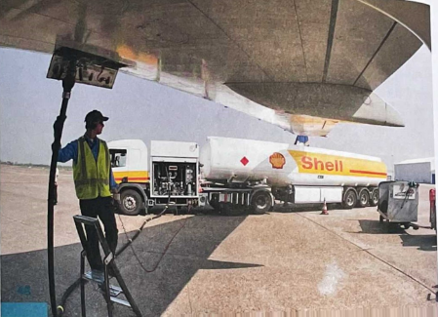
Afbeelding 1 In de tanks van een Boeing 737-600 gaat 26 000 liter kerosine
Opwekken van elektriciteit
Brandstoffen worden gebruikt om elektriciteit op te wekken. De meeste Nederlandse elektriciteitscentrales werken op aardgas. Er zijn ook centrales die steenkool verstoken.

Elektriciteit uit brandstoffen
Je kunt energie omzetten van de ene vorm in een andere vorm. Bij het verbranden van een brandstof bijvoorbeeld wordt chemische energie omgezet in warmte. Die warmte kun je op haar beurt weer omzetten in elektrische energie. In een elektriciteitscentrale gebeurt dat op grote schaal. In afbeelding 2 zie je hoe zo'n centrale werkt:
- In grote branders wordt aardgas verbrand. Met de warmte wordt water verhit. Er ontstaat stoom met een hoge temperatuur en druk.
- De hete stoom spuit met grote snelheid tegen de schoepen van een stoomturbine. De schoepen gaan daardoor ronddraaien.
- Aan de turbine is een generator gekoppeld. Als de as van de turbine draait, draait de as van de generator mee.
- In de generator wordt dan elektrische energie opgewekt, op dezelfde manier als in een dynamo.
- In de condensor wordt de gebruikte stoom afgekoeld, zodat de stoom condenseert tot water. Het water wordt daarna opnieuw gebruikt.
- De elektrische energie wordt via het elektriciteitsnet geleverd aan woningen en bedrijven.
Centrales die steenkool of aardolie verstoken, werken op dezelfde manier als een gasgestookte centrale. Alleen de brandstof verschilt. Een groot nadeel aan brandstoffen verbranden voor elektrische energie is dat er CO₂ vrij komt, dit draagt bij aan klimaatverandering.
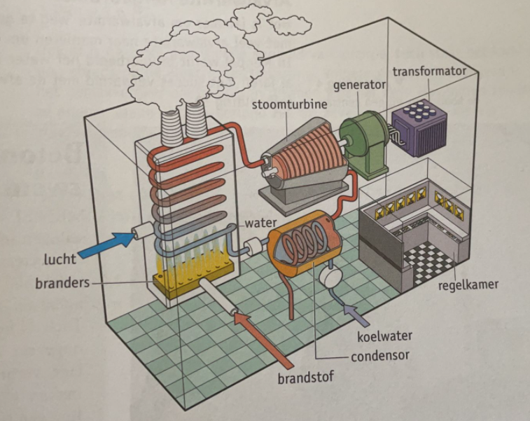
Afbeelding 2 Zo werkt een gasgestookte elektriciteitscentrale.

Afvalwarmte
Het is niet altijd mogelijk om alle chemische energie uit aardgas (of andere brandstoffen) om te zetten in elektrische energie. Er blijft altijd veel warmte over. Deze warmte noem je afvalwarmte, omdat je er geen elektrische energie meer 'uit kunt halen'.
In afbeelding 3 is het energiestroomdiagram van een centrale getekend. Links staat de energiesoort die de centrale 'ingaat', rechts de energiesoorten die 'eruit komen'. Je ziet dat zo'n 40% van de chemische energie wordt omgezet in elektrische energie. Maar liefst 60% is 'afvalwarmte'.
De afvalwarmte moet worden afgevoerd uit de centrale. Soms kan dat door het warme koelwater rechtstreeks te lozen op een rivier. Dat mag alleen als het rivierwater niet te warm wordt. Anders moet het energiebedrijf het koelwater eerst laten afkoelen in een koeltoren (afbeelding 4). Als de temperatuur van het water genoeg is gedaald, mag het worden geloosd.
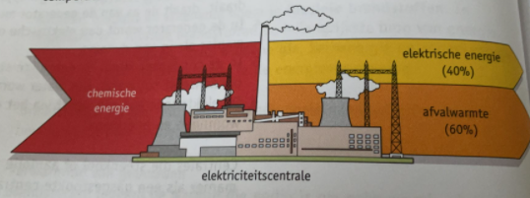
Afbeelding 3 De energiestroomdiagram van een elektriciteitscentrale.
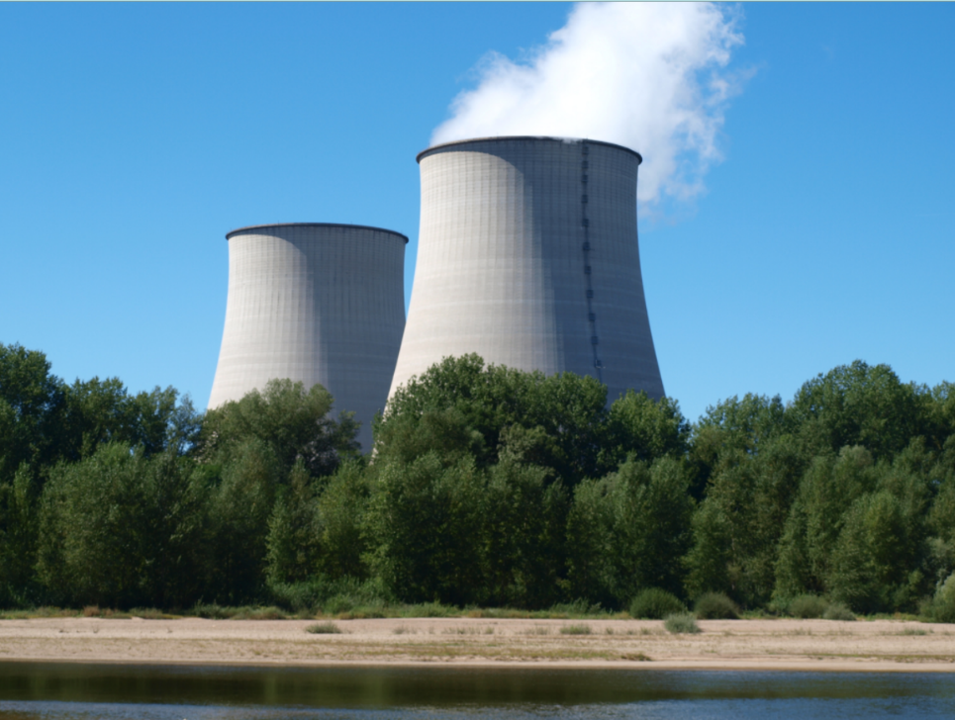
Afbeelding 4 De koeltorens bij een centrale.

Afvalwarmte hergebruiken
Het is jammer om afvalwarmte 'weg te gooien'. Daarom zoeken bedrijven met veel afvalwarmte naar manieren om die warmte nuttig te gebruiken. In Meppel wordt bijvoorbeeld het water in een subtropisch zwemparadijs al jaren met succes verwarmd met de afvalwarmte van een betonfabriek (afbeelding 5)
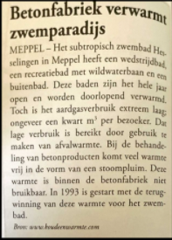
Afbeelding 5 Laag energieverbruik door afvalwarmte.

Rendement
De energiecentrale uit afbeelding 4 zet ongeveer 40% van de chemische energie om in elektrische energie. De rest is niet 'nuttig' omgezet. In de natuurkunde en de techniek zeg je dan: het rendement van de centrale is 40%.
Je kunt rendement berekenen met de formule:
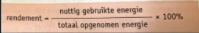
Of in symbolen:
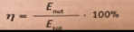
Je krijgt natuurlijk ook een goede uitkomst als je invult:
- hoeveel energie per seconde wordt opgenomen;
- hoeveel energie per seconde nuttig wordt gebruikt.
Met andere woorden: je kunt het rendement ook berekenen door het vermogen te delen door het totaal opgenomen vermogen.

In formuleform:
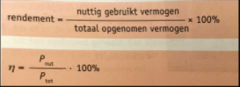

Andere energie omzettingen
We hebben het nu vooral gehad over de omzetting van chemische energie naar elektrische energie. Er zijn nog veel meer andere soorten energie omzettingen. Zo kan een plant met behulp van koolstofdioxide en water zonne-energie omzetten naar chemische energie, namelijk glucose.
Zonne-energie kan doormiddel van zonnepanelen tegenwoordig ook meteen omgezet worden in elektrische energie. Naast zonne-energie zijn er nog meer vormen van natuurlijke energie die wij kunnen omzetten in elektrische energie. Bijvoorbeeld: windenergie wat een vorm van bewegingsenergie is, en zwaarte-energie.

Rendement bij andere energie omzettingen
Bij alle soorten energie omzettingen heb je een rendement. Geen enkele soort energie omzetting die wij tegenwoordig hebben, heeft een rendement van 100%. Dit betekent dus dat er altijd energie 'verloren gaat' bij een energie omzetting. De energie is nooit echt verloren, maar omgezet in een vorm van energie waar wij op dat moment niks aan hebben, zoals bijvoorbeeld de afvalwarmte bij de centrale.

Windenergie
Voorwerpen die bewegen, hebben energie. Denk maar aan een voetbal die tegen je hoofd komt. Dat kan hard aankomen.
Bewegingsenergie
Door beweging krijgen voorwerpen energie. Die energie noem je bewegingsenergie. Het racket van een tennisser, de hamer een klusser, het heiblok van een heimachine, hoe sneller ze bewegen, hoe meer energie ze hebben. Met die energie kun je dingen doen, zoals een tennisbal hard raken of een dikke spijker in een houten balk slaan.
De hoeveelheid bewegingsenergie hangt niet alleen af van de snelheid. De massa van het voorwerp speelt ook een rol. Hoe groter de massa hoe meer bewegingsenergie het voorwerp heeft. Dat merkje als je een spijkertje in een stuk hout slaat. Met een zware hamer (grote massa) gaat dat beter dan met een lichte hamer (kleine massa).
Wind is bewegende lucht. Wind heeft dan ook bewegingsenergie. Met een windmolen kun je die bewegingsenergie benutten. In het verleden werden windmolens onder andere gebruikt om graan te maken, hout te zagen en water weg te pompen. De moderne windmolens die nu overal in Nederland staan wekken elektrische energie op.
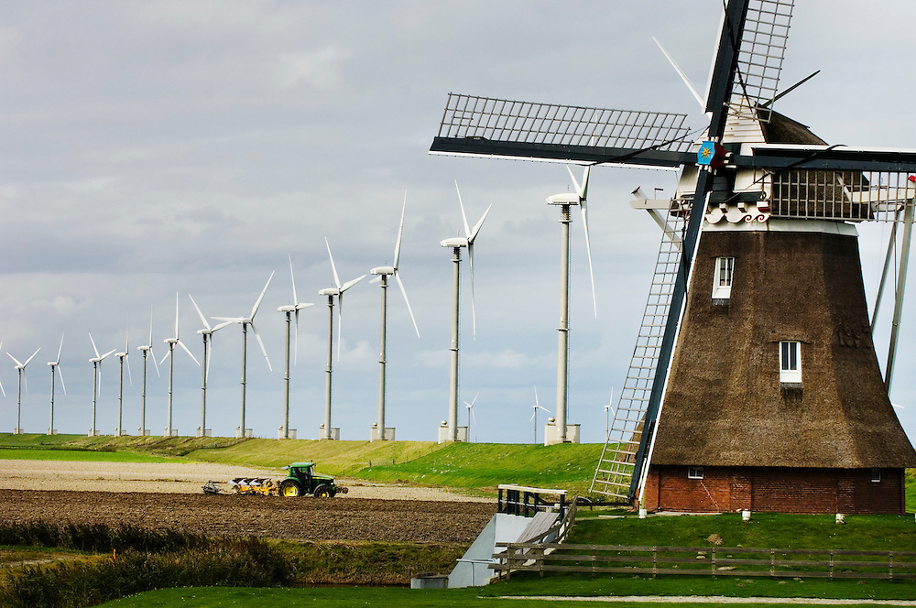
Afbeelding 6 Oude en nieuwe windmolens naast elkaar.
Elektriciteit uit wind

In afbeelding 7 zie je de belangrijkste onderdelen van een moderne windmolen. Zo'n molen wordt ook wel een windturbine genoemd. Hij werkt als volgt:
- De wind laat de bladen (wieken) van een windturbine draaien. De bladen zijn bevestigd aan een as, die mee gaat draaien door de beweging van de bladen. Omdat de bladen langzaam ronddraaien, noem je deze as de lagesnelheidsas.
- In de turbine zorgen tandwielen ervoor dat het aantal omwentelingen per seconde wordt vergroot. Een andere as draait daardoor veel sneller rond dan de lagesnelheidsas. Deze as noem je de hogesnelheidsas.
- De hogesnelheidsas drijft een generator aan. In de generator wordt dan elektrische energie opgewekt.
- Een transformator verhoogt de spanning van de opgewekte elektrische energie tot 10 000 V (10 kV), zodat die efficiënt kan worden vervoerd.
- De elektrische energie wordt via het elektriciteitsnet geleverd aan woningen en bedrijven.
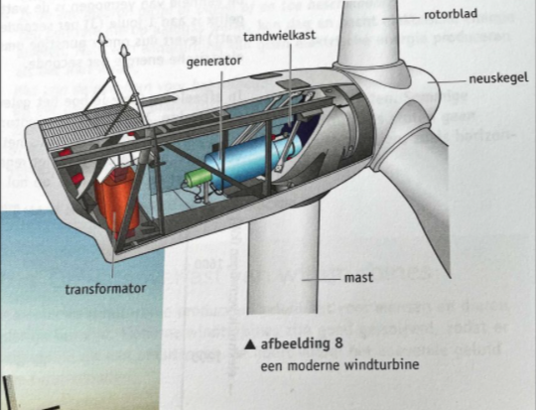
Afbeelding 7 Belangrijkste onderdelen moderne windmolen.

Vermogen van een windturbine

Een belangrijke eigenschap van een windturbine is het maximaal elektrisch vermogen. Dit is het grootste vermogen dat de windturbine kan leveren als er genoeg wind is.
De eenheid van vermogen is watt. Per definitie geldt dat 1 watt (W) gelijk is aan 1 joule (J) per seconde. Een windturbine van 3 MW (3 miljoen watt) levert dus 3 miljoen joule elektrische energie op per seconde.
In afbeelding 8 zie je hoe het geleverde vermogen afhangt van de windsterkte. Je ziet dat de windturbine bij windkracht 7 (= 15 m/s) het maximale vermogen levert. Als het harder waait, neemt het elektrische vermogen niet verder toe. Het regelmechanisme in de windturbine zorgt ervoor dat de turbine niet 'op hol slaat'.
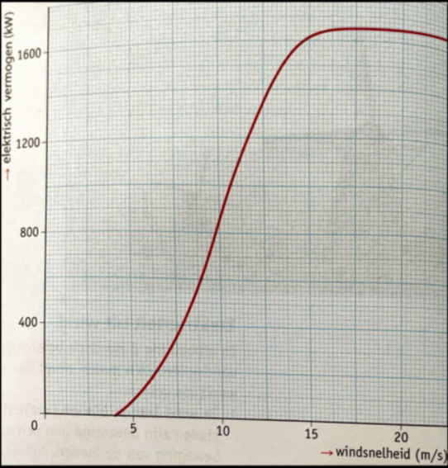
Afbeelding 9 Het verband tussen windsnelheid en elektrisch vermogen.

Energiebronnen vergelijken

Elke manier om elektrische energie op te wekken, heeft voordelen en nadelen. Als je energiebronnen met elkaar vergelijkt, let je op de volgende vier punten:
- Hoeveel kost de opgewekte elektrische energie?
Elektriciteit uit wind is op dit moment duurder dan elektriciteit uit fossiele brandstoffen. Dat kan veranderen als de olie- en gasprijzen sterk stijgen.
- Kan de energiebron op den duur uitgeput raken?
De voorraden fossiele brandstoffen zijn eindig. Op een gegeven moment zullen ze uitgeput raken en dan is het: 'op is op'. Met windenergie is dat anders. De wind waait elke dag opnieuw en levert steeds nieuwe energie.
- Is de energiebron altijd of alleen af en toe beschikbaar?
Een centrale die op aardgas werkt, kan dag en nacht elektrische energie leveren. Maar een windturbine kan geen elektrische energie produceren als het niet waait.
- Wat zijn de gevolgen voor het milieu?
Bij het gebruik van brandstoffen ontstaan afvalstoffen. Sommige daarvan zijn schadelijk voor het milieu. Windturbines stoten geen afvalstoffen uit, maar hebben wel andere milieunadelen, zoals horizonvervuiling en geluidshinder.

Zonne-energie
Het licht van de zon is onmisbaar voor het leven op aarde. Zonlicht verwarmt het aardoppervlak en zorgt zo voor een leefbare temperatuur. Zonlicht levert ook de energie die je lichaam nodig heeft, via het voedsel dat je eet.
De energie in zonlicht wordt stralingsenergie genoemd. Als op het aardoppervlak valt, wordt het licht gedeeltelijk geabsorbeerd. De stralingsenergie wordt daarbij omgezet in warmte. Op die manier het aardoppervlak en de atmosfeer daarboven verwarmd.
Planten gebruiken zonlicht om glucose te maken van en water. De stralingsenergie in het zonlicht wordt daarbij omgezet in chemische energie van glucose (en daarvan afgeleide stoffen zetmeel). Dit heet fotosynthese. Planten kunnen zo grote hoeveelheden stralingsenergie van de zon vastleggen. Het voedsel dat op je bord ligt geeft die energie aan jou door.

Zonnecollectoren
Zonne-energie wordt ook benut in de techniek, bijvoorbeeld om water te verwarmen. In afbeelding 10 zie je hoe dat werkt.

1 Op het dak van een huis is een zonnecollector aangebracht: een metalen plaat met daaronder buizen waar water doorheen stroomt.
2 De zwarte plaat absorbeert zonlicht. Daarbij wordt stralingsenergie omgezet in warmte. De warmte wordt door geleiding afgegeven aan het water in de buizen.
3 Boven de zwarte plaat is dubbel glas aangebracht. De onderkant zwarte plaat is voorzien van een laag isolatiemateriaal. Zo 'lekt' er zo weinig mogelijk warmte weg.
4 Het opgewarmde water wordt daarna door een warmtewisselaar gepompt: een spiraalvormige buis die door een vat met leidingwater loopt. Zo wordt het leidingwater in het vat verwarmd.
5 Als er in de keuken of de badkamer warm water nodig is, wordt dat uit het opslagvat gehaald. Een kleine verwarmingsketel zorgt voor bijverwarming als het leidingwater nog niet heet genoeg is.
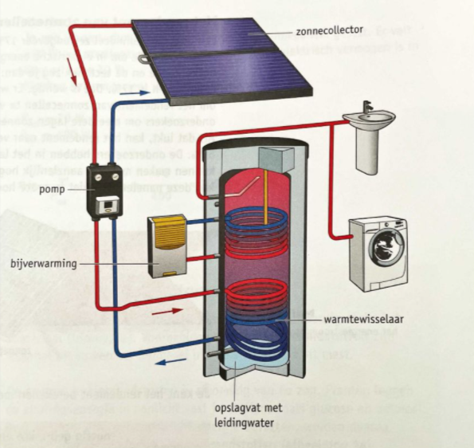
Afbeelding 10 Zo werkt een zonnecollector.

Zonnepanelen
Zonlicht wordt ook gebruikt om elektriciteit op te wekken. Dat gebeurt met zonnecellen. Een zonnecel zet de stralingsenergie in het zonlicht direct om in elektrische energie. In de praktijk worden zonnepanelen gebruikt waarop een groot aantal zonnecellen is gemonteerd.
Een doorsnee zonnepaneel van 1 m ² heeft een maximaal elektrisch vermogen van 190 W. Het paneel levert dan per seconde 190 J elektrische energie. Dit vermogen wordt alleen gehaald als de omstandigheden optimaal zijn. Het paneel is dan precies goed opgesteld, het is midden op de dag, niet te heet en de zon schijnt fel. Meestal zijn de omstandigheden niet zo goed en is het elektrische vermogen lager dan 190 W.
Zonnepanelen worden voor allerlei doeleinden toegepast. Je ziet ze vaak op plaatsen waar aansluiting op het lichtnet niet goed mogelijk is. Er zijn ook mensen en bedrijven die zonnepanelen plaatsen, omdat ze rekening willen houden met het milieu.
Het rendement van de meest efficiënte zonnecellen die wij kunnen kopen is op dit moment slechts 23%. In de toekomst verwacht men echter dat dit verhoogd kan worden tot wel 50%

Waterkracht
In bergachtige gebieden worden vaak stuwdammen aangelegd. In een dal waar een rivier doorheen loopt, wordt een hoge dam gebouwd. Als de stuwdam af is, houdt hij het water van de rivier tegen. Het dal achter de dam loopt dan langzaam vol. Na verloop van tijd ontstaat een diep stuwmeer (zie afbeelding 11)
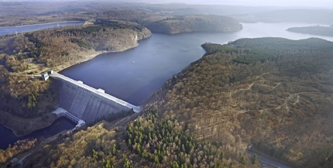
Afbeelding 11 Een stuwmeer in de Harz
Meestal wordt er in de stuwdam een waterkrachtcentrale gebouwd. Als het water in het meer hoog genoeg staat, komt deze centrale in bedrijf. Er worden kleppen opengezet, zodat er water uit het meer kan stromen. Zo wordt het waterpeil in het meer constant gehouden. Het wegstromende water wordt gebruikt om in de centrale elektriciteit op te wekken. In afbeelding 12 zie je hoe een waterkrachtcentrale werkt:

1 Via pijpleidingen stroomt het water van het stuwmeer omlaag naar de centrale.
2 Het stromende water brengt de schoepen van een waterturbine in beweging.
3 De waterturbine drijft een generator aan waarmee elektrische energie wordt opgewekt.
4 De elektrische energie wordt via het elektriciteitsnet geleverd aan woningen en bedrijven.
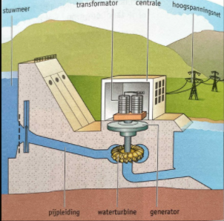
Afbeelding 12 Zo werkt een waterkrachtcentrale.

Zwaarte-energie
Een waterkrachtcentrale zet de zwaarte-energie van water in het stuwmeer om in elektrische energie. Je kunt de hoeveelheid zwaarte-energie die de centrale opneemt, berekenen met de formule:
Zwaarte-energie = massa x de sterkte van de zwaartekracht x hoogte
In symbolen wordt dat:
$$E_{z}=m*g*h$$
Als je de m invult in kg, g in N/kg en h in m, vind je de zwaarte-energie $E_{z}$, in joule. De letter m staat voor de massa van het water dat wegstroomt via de centrale. Hoe meer water de centrale passeert, hoe groter de massa en dus ook de hoeveelheid opgenomen zwaarte-energie.
De letter h staat voor het hoogteverschil tussen het wateroppervlak in het meer en de onderkant van de stuwdam. Hoe groter dit hoogteverschil, hoe groter de hoeveelheid opgenomen zwaarte-energie.
De letter g geeft aan hoe sterk de zwaartekracht is. Op aarde heeft g een constante waarde: 10 N/kg. Op een voorwerp van 1 kg werkt een zwaartekracht van 10 N, waar je je ook op aarde bevindt.

Rendement van zwaarte-energie bepalen
Je kunt het rendement van een energieomzetting bepalen door proeven te doen. Je moet dan wel weten hoe je $E_{totaal}$ (de totaal opgenomen energie) en $E_{nuttig}$ (de nuttig gebruikte energie) kunt berekenen: om welke soorten energie gaat het en welke formule hoort bij elk soort energie?
De formule voor zwaarte-energie is: $E_{z} = m* g* h$ en de formule voor elektrische energie is: $E_{el} = U* I* t$.
Met deze gegevens kun je het rendement van de energieomzetting berekenen:
$$Rendement=\frac{E_{nuttig}}{E_{totaal} }*100\%$$

Opwekking en omzetting van energie begrippenlijst

Afvalwarmte:
____________________________________________________________________________________________________________________________________________________________________________________________________________________________________________________________________________
Rendement:
____________________________________________________________________________________________________________________________________________________________________________________________________________________________________________________________________________
Energieverlies:
____________________________________________________________________________________________________________________________________________________________________________________________________________________________________________________________________________
Windturbine:
____________________________________________________________________________________________________________________________________________________________________________________________________________________________________________________________________________
Zonnepaneel:
____________________________________________________________________________________________________________________________________________________________________________________________________________________________________________________________________________
Fotosynthese:
____________________________________________________________________________________________________________________________________________________________________________________________________________________________________________________________________________
Fossiele brandstoffen:
____________________________________________________________________________________________________________________________________________________________________________________________________________________________________________________________________________

Energie omzetten:
____________________________________________________________________________________________________________________________________________________________________________________________________________________________________________________________________________
Elektrische energie:
____________________________________________________________________________________________________________________________________________________________________________________________________________________________________________________________________________

Chemische energie:
____________________________________________________________________________________________________________________________________________________________________________________________________________________________________________________________________________
Thermische energie:
____________________________________________________________________________________________________________________________________________________________________________________________________________________________________________________________________________

Bewegingsenergie:
____________________________________________________________________________________________________________________________________________________________________________________________________________________________________________________________________________
Stralingssenergie:
____________________________________________________________________________________________________________________________________________________________________________________________________________________________________________________________________________
Windenergie:
____________________________________________________________________________________________________________________________________________________________________________________________________________________________________________________________________________

Zonne-energie:
____________________________________________________________________________________________________________________________________________________________________________________________________________________________________________________________________________
Zwaarte-energie:
____________________________________________________________________________________________________________________________________________________________________________________________________________________________________________________________________________

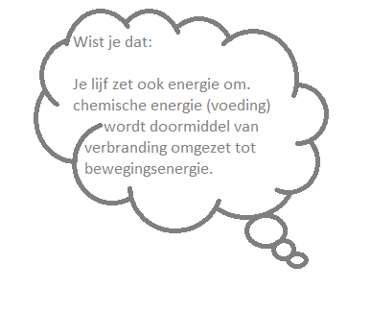

Hoofdstuk 4: Elektrische energie en schakelingen

Leerdoelen:
- Je kunt uitleggen wat elk onderdeel in een stroomkring doet met de elektrische energie.
- Je kunt de stroom van milliampère omrekenen naar Ampère en andersom.
- Je weet hoe je stroom en spanning kunt meten.
- Je kunt een schakelschema tekenen.
- Je kunt het verschil uitleggen tussen een serie en een parallelschakeling
- Je kunt uitleggen wat er gebeurt met de totale stroomsterkte in een parallelschakeling.

Elektrische energie
Elk onderdeel van een stroomkring heeft een eigen functie.
- Een batterij levert de elektrische energie.
- De draden vervoeren de energie naar het lampje. De energie wordt van de batterij naar het lampje vervoerd en van het lampje weer terug naar de batterij.
- Een lampje kan de elektrische energie omzetten in licht en warmte.
Een batterij kan maar een beperkte hoeveelheid elektrische energie leveren. Als die energie op is, zeg je dat de batterij ‘leeg’ is. Een oplaadbare batterij kan opgeladen worden, zodat hij opnieuw elektrische energie kan leveren, Met een niet-oplaadbare batterij gaat dat niet. Die gooi je bij het klein chemisch afval of bij een speciaal punt voor batterijen bij een supermarkt als hij leeg is.

De stroom meten
Als je een lampje op een batterij aansluit, gaat er een stroom door het lampje lopen. Met een stroommeter kun je meten hoe groot de stroom is. In hoofdstuk 2 hebben we het erover gehad dat de grootte van de stroom, de stroomsterkte, heeft als eenheid de ampère (A). Een stroommeter wordt daarom ook wel ampèremeter genoemd. Als de stroomsterkte klein is, meet je de stroom meestal in milliampère (mA).
Omrekenen doe je als volgt:
mA= 0,001 A
1 A = 1000 mA. De stroomsterkte is op elke plaats in de stroomkring even groot. Het maakt dan ook niet uit waar je de stroommeter in de stroomkring opneemt. Het maakt dan ook niet uit waar je de stroommeter in de stroomkring opneemt: links of rechts van het lampje. Zie de afbeelding hieronder:
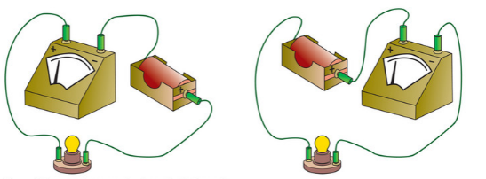

De spanning en de stroomsterkte meten

Om een stroomkring te maken, heb je een spanningsbron nodig die elektrische energie levert. Veelgebruikte spanningsbronnen zijn batterijen, accu’s en dynamo’s. Op batterijen staat altijd de spanning vermeld. De grootte van de spanning wordt gemeten in volt(V).
Je kunt de spanning die op de batterij staat, controleren met een spanningsmeter. Je meet dan de spanning russen de pluspool en de minpool van de batterij. Een spanningsmeter wordt ook wel een voltmeter genoemd. Als je deze wil gebruiken in je schakeling moet je deze parallel schakelen (meer hierover in de rest van dit hoofdstuk).
In een stroomkring is er ook altijd een stroomsterkte. De grootte van stroomsterkte wordt gemeten in Ampère (A). Deze kun je meten met een stroomsterktemeter. Deze moet je in serie schakelen als je de stroomsterkte wilt meten.

Spanning, stroomsterkte en weerstand berekenen.
Spanning kun je meten, stroomsterkte kun je meten en de weerstand is een vaste hoeveelheid per weerstand, dus die kun je aflezen.
Het bijzondere aan deze drie grootheden is dat ze alle drie altijd een vaste verhouding hebben tot elkaar. Zo kun je altijd, wanneer je twee van de drie al weet, de derde uitrekenen. Dit kun je doen met de formule U=IxR.
Wat hier staat is eigenlijk:
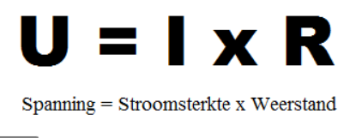
Deze formule heet de wet van Ohm.
In deze formule zie je de symbolen voor de eenheden. U is het symbool voor Volt (V), I is het symbool voor Ampère (A) en R is het symbool voor weerstand (Ω).

Voorbeeld opgave 1
Gegeven zijn de volgende waardes. In en schakeling heb je een stroomsterkte gemeten van 0,1 Ampère en zit een weerstand van 5 Ohm. Je wilt nu berekenen hoe groot de stroomsterkte is.
Je weet nu al dat I= 0,1 Ampère en R= 5 Ohm.
Je weet ook dat U=IxR.
Als je deze formule invult krijg je U=0,1x5. Wat uitkomt op U=0,5 Volt.

Voorbeeld opgave 2
Gegeven zijn de volgende waardes. In en schakeling heb je een stroomsterkte gemeten van 60 milliampère en zit een weerstand van 2 Ohm. Je wilt nu berekenen hoe groot de stroomsterkte is.
Je weet nu al dat I= 60 milliampère, dus 0,06 Ampère en R= 2 Ohm.
Je weet ook dat U=IxR.
Als je deze formule invult krijg je U=0,06x2. Wat uitkomt op U=0,12 Volt.
Verdieping: formules omschrijven
Soms moet je een formule een beetje kunnen omschrijven om zo een waarde te kunnen berekenen die je niet kunt met de formule normaal. Het omschrijven van een formule mag altijd, zolang de omgeschreven formule hetzelfde betekend.
Voorbeeld: 6=2x3 kun je omschrijven naar 2=6/3. Ondanks dat het omgeschreven is, klopt het nog wel wat er staat.
Zo kun je de formule U=IxR ook omschrijven naar de volgende twee formules:
I=U/R en R=U/I.

Voorbeeld opgave 3
Gegeven zijn de volgende waardes. In en schakeling heb je een spanning gemeten van 10 Volt en zit een weerstand van 4 Ohm. Je wilt nu berekenen hoe groot de spanning is.
Je weet nu al dat U= 10 Volt en R= 4 Ohm.
Je weet ook dat U=IxR, wat omgeschreven I=U/R wordt.
Als je deze formule invult krijg je I=10/4 Wat uitkomt op I=2,5 Ampère.

Schakelingen tekenen
Een schakeling bestaat uit verschillende elektrische onderdelen. Als je wilt uitleggen hoe een schakeling in elkaar zit, kun je het best een tekening gebruiken. Er zijn speciale symbolen bedacht om overzichtelijke tekeningen van schakelingen te kunnen maken. Zie afbeelding (x) Zulke tekeningen noem je schakelschema’s.
Een schakelschema vertelt je welke onderdelen je nodig hebt en hoe je die met elkaar verbindt.
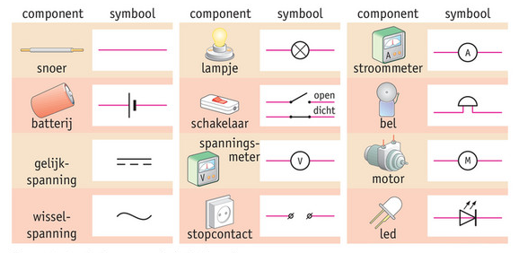

Serieschakeling
In afbeelding (x) zie je een serieschakeling. Een serieschakeling heeft geen vertakkingen: er is maar één stroomkring. De stroom gaat door alle onderdelen van de schakeling. Als er één lampje in een serieschakeling doorbrandt, is de stroomkring verbroken: alle lampjes gaan dan uit. Het is daarom niet handig om lampen in serie te schakelen.
Je schakelt een schakelaar juist wel in serie met het apparaat dat aan- of uitgezet moet worden. Als je de schakelaar op UIT zet, onderbreek je de stroomkring en gaat het apparaat uit. Als je de schakelaar op AAN zet, sluit je de stroomkring en gaat het apparaat weer aan.
De stroomsterkte in een serieschakeling is overal even groot. Het maakt in afbeelding 13 niet uit waar je de stroomsterkte meet: tussen de batterij en het eerste lampje, tussen het eerste en het tweede lampje, tussen het tweede en het derde lampje of tussen het derde lampje en de batterij. Je krijgt steeds dezelfde meetwaarde.
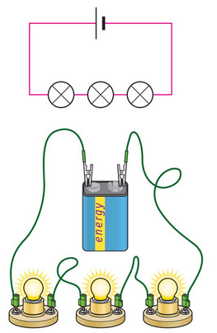

Parallelschakeling
In afbeelding (x) zie je een parallelschakeling. De schakeling vertakt zich om elk lampje apart van elektrische energie te kunnen voorzien. Elke vertakking is, samen met de batterij, een aparte stroomkring.
In een parallelschakeling kun je elk lampje apart aan en uit doen. Dat is handig. Daarom worden lampen vaak parallel geschakeld. Als een lamp doorbrandt, blijven de andere gewoon branden. In een serieschakeling is dat onmogelijk: of de lampen branden allemaal, of ze zijn allemaal uit.
Op de plaats waar een parallelschakeling zich vertakt, splitst de stroom zich. In afbeelding 14 zie je drie stroomkringen. De stroomsterkte in de onvertakte gedeelten (bij 1 en 5) wordt de totale stroomsterkte genoemd. De stroomsterkte in de takken (bij 2, 3 en 4) is steeds 1/3 van de totale stroomsterkte. De stroomsterkte is dus niet overal even groot, zoals in een serieschakeling.

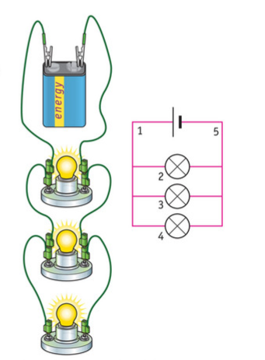

Elektrische energie en schakelingen begrippenlijst

Elektrische energie:
____________________________________________________________________________________________________________________________________________________________________________________________________________________________________________________________________________
Stroomsterkte:
____________________________________________________________________________________________________________________________________________________________________________________________________________________________________________________________________________
Stroommeter:
____________________________________________________________________________________________________________________________________________________________________________________________________________________________________________________________________________
Spanningsmeter:
____________________________________________________________________________________________________________________________________________________________________________________________________________________________________________________________________________
Stroomsterktemeter:
____________________________________________________________________________________________________________________________________________________________________________________________________________________________________________________________________________
De wet van Ohm:
____________________________________________________________________________________________________________________________________________________________________________________________________________________________________________________________________________
Schakelschema:
____________________________________________________________________________________________________________________________________________________________________________________________________________________________________________________________________________

Serieschakeling:
____________________________________________________________________________________________________________________________________________________________________________________________________________________________________________________________________________
Parallelschakeling:
____________________________________________________________________________________________________________________________________________________________________________________________________________________________________________________________________________
Totale stroomsterkte:
____________________________________________________________________________________________________________________________________________________________________________________________________________________________________________________________________________

